Charles Vannier

Décès : 5 juin 1730, Hôtel Dieu, Montréal.
Sépulture : 6 juin 1730, Notre Dame Montréal.
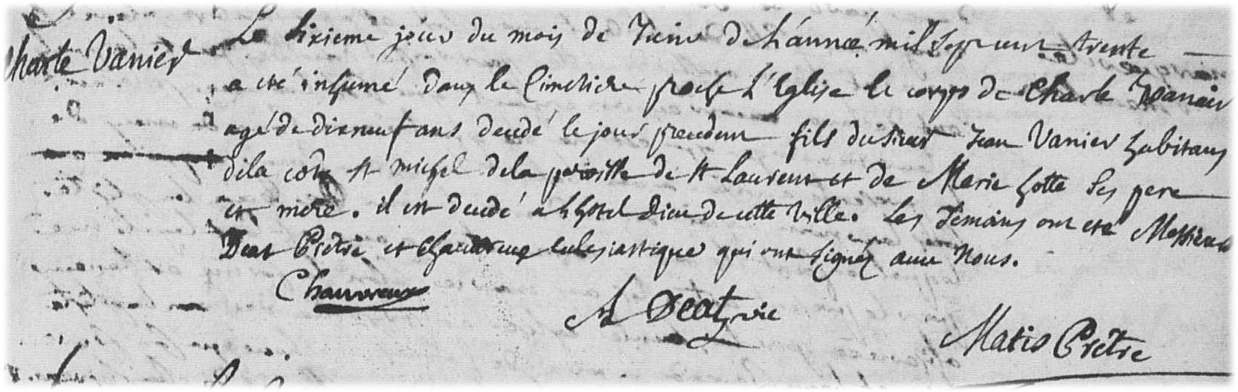
Le sisième jour du mois de juin de l’année mil sept cent trente a été inhumé dans le
cimetière proche l’église le corps de Charles vanier agé de dixneuf ans décédé le jour
précédent fils du sieur jean vanier habitant de la côte St Michel de la paroisse de
St Laurent et de Marie hotte ses père et mère, il est décédé à l’hotel Dieu de cette ville
Les témoins ont été messieurs Deat prêtre et Chauvreux ecclésiastique qui ont signé
avec nous.
S.Deat, vic. Chauvreux Matis prêtre.

